מחרוזת – Null Terminated String
- מחרוזת היא מערך חד מימדי מטיפוס תו (char) שבו משתמשים על מנת לאחסן רצף של תווים, טקסט.
- למערך המחרוזת יש גודל קבוע.
- כדי להגדיר מחרוזת באורך מקסימלי של 10 תווים:

char str[10];
- לכל תו במערך המחרוזת ניתן לגשת כמו אל מערך רגיל:
str[5] = 'a';
str[6] = 66;
- מחרוזת באורך מקסימלי של N, יכולה לשמור בתוכה כל טקסט בעל תו אחד עד N-1 תווים.
- התווים של המחרוזת נשמרים במערך החל מהתו הראשון באינדקס 0.
- על מנת לסמן את סוף המחרוזת, כלומר התא שלאחריו אין משמעות יותר לתווים, נשתמש בערך NULL.
- ערכו של NULL הוא 0 והתו שלו הוא '\0'. ניתן להשתמש בכל אחד משני הייצוגים מאחר ובתהליך הקומפילציה הם הופכים למספר 0.
9 | 8 | 7 | 6 | 5 | 4 | 3 | 2 | 1 | 0
? | ? | ? | ? | ? | ? | '\0' | 'l' | 'i' | 'g'

- ניתן לאתחל מחרוזת בערכים (אך לא להשים!) באחת משלושת הצורות הבאות, כל אחת נותנת את אותו התוכן:
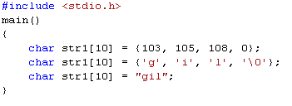
- מחרוזת חוקית היא מחרוזת שקיים בה התו NULL שמסמן את סוף תוכן המחרוזת. ללא תו זה, התנהגות הפקודות המשתמשות במחרוזת לא יהיו צפויות!

קלט\פלט של מחרוזות
ספריית stdio.h שאחראית על קלט ופלט בסיסי, מספקת לנו שתי דרכים להציג מחרוזת:
- באמצעות שימוש ב-printf: משתמשים ב-%s על מנת לסמן את מיקומה של המחרוזת בתוך הטקסט בו אנו רוצים להציג.
- באמצעות puts (קיצור של Put String): נשים בסוגריים שלאחר puts את המחרוזת שאותה אנו רוצים להציג. שום טקסט מלבד המחרוזת לא יוצג. ניתן לשים אך ורק מחרוזת אחת בתוך הסוגריים של puts.
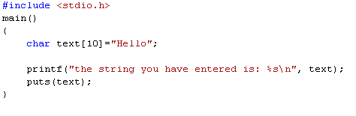
על מנת לקלוט לתוך מחרוזת, stdio.h שוב מציעה לנו שתי דרכים:
- שימוש ב-scanf: נשתמש בסימן %s על מנת לסמן את הטיפוס לו אנו מצפים. זהו המקרה היחידי בו לא משתמשים בסימן &. בעקבות פקודה זו תיקלט המילה הראשונה שהמשתמש יקיש.
- שימוש ב-gets (קיצור של Get String): נשים בסוגריים שלאחר gets את המחרוזת שלתוכה אנו רוצים לקלוט (ללא & !!!). ניתן לשים אך ורק מחרוזת אחת בתוך הסוגריים של gets. בעקבות פקודה זו יכנס כל הטקסט שהמשתמש יקיש עד לתו ה-Enter הראשון.
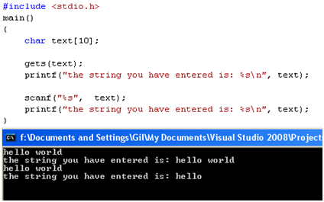

תרגילי כיתה:
- כתבו תוכנית שקולטת מחרוזת באורך מקסימלי של 20 תווים. התוכנית תציג על המסך את כמות התווים במחרוזת.
- כתבו תוכנית שקולטת מחרוזת באורך מקסימלי של 10 תווים. התוכנית תציג על המסך כמה ספרות קיימות במחרוזת.
- כתבו תוכנית שקולטת שתי מחרוזות באורך 10 תווים. התוכנית תעתיק את תוכנה של המחרוזת הראשונה לתוך המחרוזת השניה.
- כתבו תוכנית שקולטת שתי מחרוזות באורך מקסימלי של 10 תווים. התוכנית תשווה בין המחרוזות ותציג YES אם הן זהות הן מבחינת תוכן והן מבחינת כמות התווים.
שאלות:
- מדוע אי אפשר להעתיק מחרוזות אחת לתוך השניה באמצעות האופרטור = ?
- מדוע אי אפשר להשוות בין שתי מחרוזות באמצעות האופרטור == ?

פונקציות המחרוזת
שפת C מספקת לנו מספר פקודות שתכליתן לייעל ולקצר את השימוש במחרוזות. פקודות אלו שייכות לספריה string.h:
הפקודה | שימוש | דוגמה
strlen | מחזירה את אורך המחרוזת. | x=strlen("hello world");
strcmp | מחזירה 0 אם שתי המחרוזות זהות,  1 או 1- אם הראשונה מופיעה לפני השניה או ההפך | if (strcmp("gil","gal")==0)  {  }
strcpy | מעתיקה את תוכנה של מחרוזת אחת לתוך השניה | strcpy(dest, "hello");
strcat | מוסיפה את תוכנה של מחרוזת בסופה של מחרוזת קיימת | char dest[20]="hello";  strcat(dest, " world");
strstr | מחפש מופע של תת מחרוזת בתוך מחרוזת.  מחזיר 0 אם היא לא קיימת בתוכה. | if (strstr("gil zussman","gil")==0)  {  }
strchr | מחפש את המופע הראשון של תו בתוך מחרוזת | if (strchr("gil zussman",'u')==0)  {  }

- כל הפונקציות בספריה string.h מתחילות בתווים str.
- על מנת להשתמש בהם, חובה לכלול את הספריה string.h בהתחלת הקובץ.

שבירת לולאה – break
- המילה השמורה break היא הוראה שגורמת ליציאה מהלולאה הפנימית ביותר בה היא נמצאת.
- ההוראה הבאה שתבוצע לאחר break; היא ההוראה הבאה שנמצאת מחוץ ללולאה הכי פנימית.
#include <string.h>
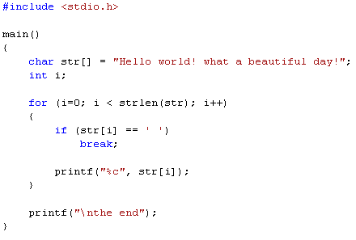
- בדוגמה לעיל, ברגע שהאינדקס i מצביע על ערך שהוא רווח במערך str, הלולאה תסתיים – הרווח לא יודפס וההוראה הבאה שתתבצע היא ה-printf האחרון.
- במקום להציב ב-i באופן מלאכותי ערך שיסיים את הלולאה, הפקודה "שוברת" בעצמה את הלולאה וגורמת ללולאה להסתיים באותה השורה בדיוק.
- ערכו של i לאחר הפקודה break לא ישתנה ולכן הוא יהיה האינדקס של התו הראשון שמכיל רווח.

המשך לולאה – continue
- המילה השמורה continue היא הוראה שגורמת לסיום החזרה (איטרציה) של הלולאה הפנימית ביותר בה היא נמצאת.
- continue; גורמת לחזרה הבאה (איטרציה) להתבצע כאילו הנוכחית הסתיימה.
- כל פקודה לאחר continue; לא תתבצע עד אשר הלולאה תתחיל את החזרה הבאה שלה.
#include <string.h>
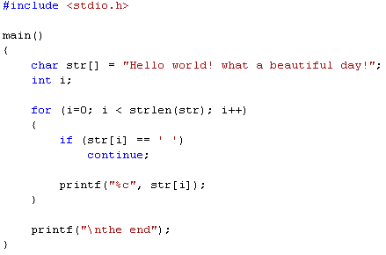
- בדוגמה שלעיל, ברגע שהאינדקס i מצביע על ערך שהוא רווח במערך str, תו זה לא יודפס והלולאה תעבור לטפל בתו הבא.

משפט התנאי switch..case
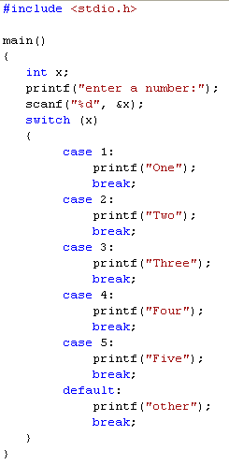 | 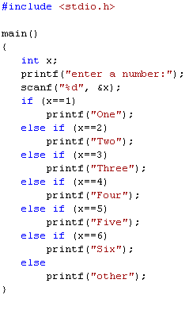

- כאשר אנו זקוקים לפעול על פי ערכו של משתנה שלם (ובפרט תו), אנו יכולים להשתמש במשפט הבקרה switch..case.

- בתוכנית הכתובה לעיל, התוכנית פועלת על פי ערכו של המשתנה x ומדפיסה על המסך הודעה לפי תוכנו.

- משפט switch…case מאפשר לנו לבצע השוואה יחידה על מנת להגיע לאחד מקטעי הקוד הללו.

- בתוך הסוגריים שלאחר ה-switch חייב להופיע ערך (ממשתנה, קבוע או ביטוי) שלם.

- לאחר משפט ה-switch תמיד יופיע תחום (Scope , סוגריים מסולסלות) ובתוכן כל אחד מהמקרים אם הביטוי שווה אליהם שברצוננו לטפל בהם.

- לפני כל קטע קוד נרשום את המילה השמורה case, לאחריה ערך שלם קבוע ולאחר מכן נקודותיים. אסור לרשום ביטוי או משתנה. מותר לרשום ערך אסקי של תו או תו שמוקף בגרש יחיד מכל צד.

- לאחר ה-case המתאים, נרשום את הפקודות שיתבצעו באם הערך שבין הסוגריים של הswitch שווה לערך שרשום אחרי ה-case.

- לאחר סיום הקוד שנרצה שיפעל, נרשום את משפט הבקרה break.

- אם לא נרשום משפט זה, הפקודות הבאות שיתבצעו יהיו הפקודות שכתובות מתחת ל-case הנוכחי עד לסיום משפט ה-switch.

- כאשר נרצה שפקודות יפעלו לכל ערך שלא מופיע באחד ממשפטי ה-case שלנו, נרשום את המילה השמורה default ולאחרי נקודותיים. מילה זו שקולה למילה case, אך עם כל ערך שלא צויין במשפטי הcase הקודמים.

